    - 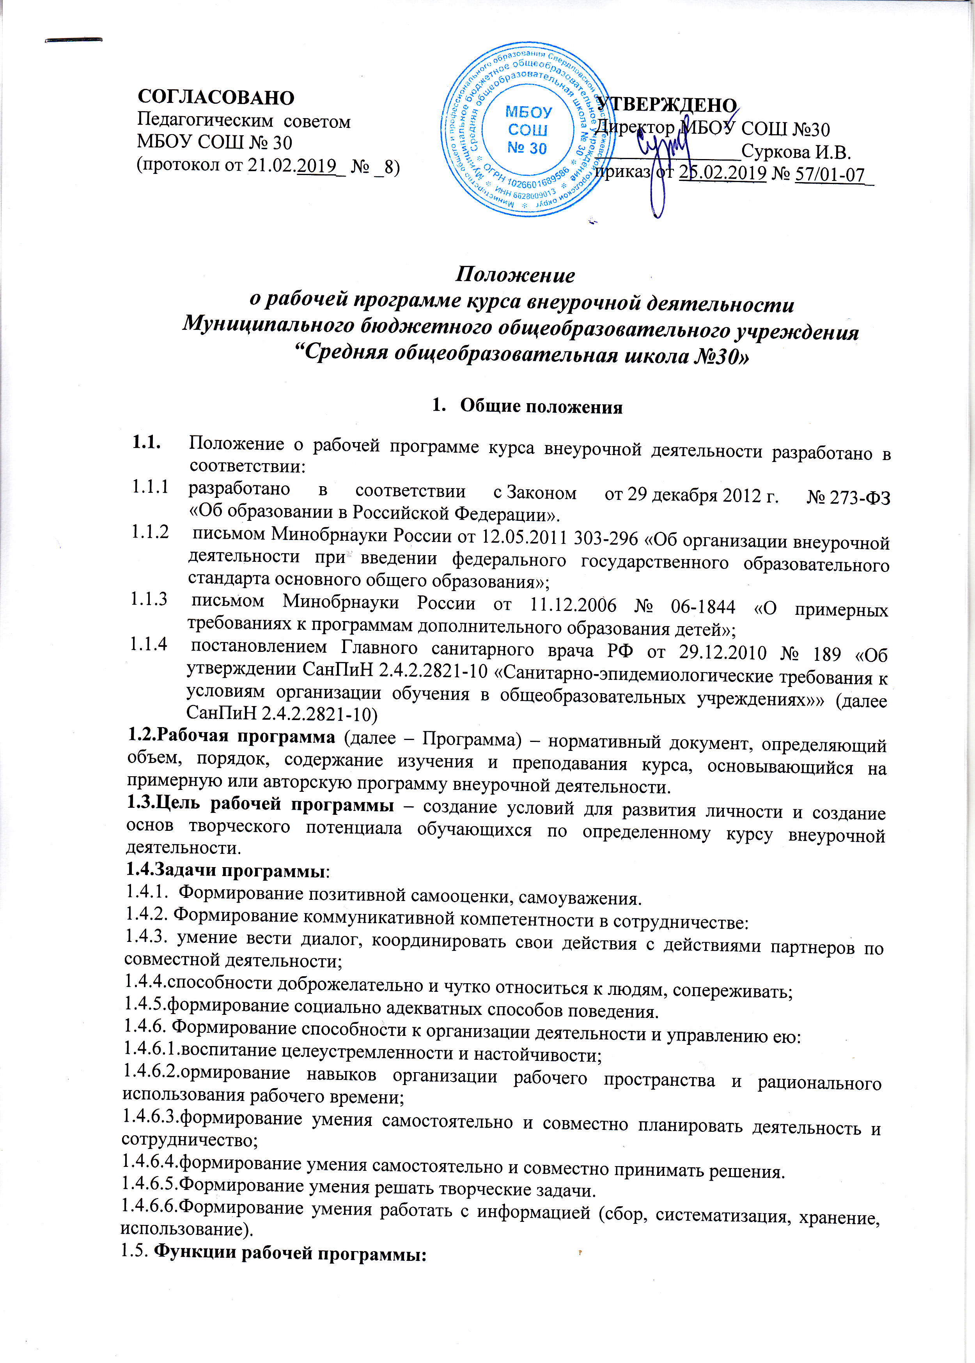 нормативная, то есть является документом, обязательным для выполнения в полном объеме;
    - целеполагания, то есть определяет ценности и цели, ради достижения которых она введена в ту или иную образовательную область;
    - определения содержания образования, то есть фиксирует состав элементов содержания, подлежащих усвоению обучающихся (требования к минимуму содержания), а также степень их трудности;
    - процессуальная, то есть определяет логическую последовательность усвоения элементов содержания, организационные формы и методы, средства и условия обучения;
    - оценочная, то есть выявляет уровни усвоения элементов содержания, объекты контроля и критерии оценки уровня обученности обучающихся.

- Технология разработки рабочей программы

- Рабочая программа разрабатывается учителем, педагогом дополнительного образования по определенному курсу на учебный год либо на весь период обучения на начальном или основном уровнях образования на основе требований к результатам освоения основных образовательных программ начального общего, основного общего образования МБОУ СОШ № 30.

- Структура рабочей программы по внеурочной деятельности
  - Рабочие программы курсов внеурочной деятельности должны обеспечивать достижение планируемых результатов освоения основных образовательных программ начального общего, основного общего образования МБОУ СОШ № 30.
  - Рабочие программы курсов внеурочной деятельности должны содержать:
    - Титульный лист.
    - Пояснительная записка
    - Результаты освоения курса внеурочной деятельности.
    - Содержание курса внеурочной деятельности с указанием форм организации и видов деятельности.
    - Тематическое планирование.
    - Информационно-методическое обеспечение.
  - Титульный лист - структурный элемент программы, который должен содержать следующую информацию (Приложение 1):
3.3.1.название ОУ;
3.3.2.где, когда и кем утверждена программа;
3.3.3.название программы внеурочной деятельности;
3.3.4.направление развития личности школьника (спортивно-оздоровительное, духовно-нравственное, социальное, интеллектуальное, общекультурное и т.д.);
3.3.5.возраст детей, на которых рассчитано содержание внеурочной деятельности;
3.3.6.срок реализации;
3.3.7.составитель и его квалификационная категория;
3.3.8.год разработки;
  - Пояснительная записка должна раскрывать:
3.4.1.нормативно-правовую базу;
3.4.2.назначение программы;
3.4.3.актуальность и перспективность курса;
3.4.4.возрастную группу обучающихся, на которых ориентированы занятия;
3.4.5.объём часов, выделенных на занятия;
3.4.6.продолжительность одного занятия;
3.4.7.цели и задачи реализации программы (цель должна соответствовать требованиям к личностным результатам освоения ООП, установленным ФГОС; задачи должны раскрывать логику достижения цели при организации практической деятельности обучающихся);
3.4.8.результативность изучения программы внеурочной деятельности определяется на основе участия ребенка в конкурсных мероприятиях или выполнения им некоторых работ. Минимальное обязательное количество таких сертификационных испытаний не должно быть больше четырех за учебный год.

  - Содержание курса внеурочной деятельности должно содержать (Приложение 2):
3.5.1.содержание изучаемого курса;
3.5.2.формы и методы работы (экскурсии, кружки, секции, круглые столы, конференции, диспуты, школьные научные общества, олимпиады, соревнования, поисковые и научные исследования, общественно полезные практики, постановка и решение проблемных вопросов, игровые моменты, проекты, практические работы, творческие работы, самоанализ и самооценка, наблюдения и т. д.);
  - Тематическое планирование (Приложение 3) должно содержать:
3.6.1.Порядковый номер (используется сквозная нумерация от 1-го до последнего урока в учебном году);
3.6.2.темы занятий;
3.6.3.результаты освоения курса внеурочной деятельности:
3.6.3.1.личностный результат должен соответствовать целям внеурочной деятельности.
метапредметные результаты – освоенные обучающимися универсальные учебные действия (познавательные, регулятивные и коммуникативные), обеспечивающие овладение ключевыми компетенциями, составляющими основу умения учиться.
3.6.3.2.предметные результаты освоения программы внеурочной деятельности включают в себя:
3.6.3.3.специфические знания, умения и навыки по изготовлению некоторого продукта (открытию социально-культурного знания);
3.6.3.4.опыт самостоятельной деятельности обучающихся по изготовлению специфического продукта (проектирование изменений социально-культурного знания);
3.6.3.5.опыт презентации индивидуального продукта.

  - Информационно-методическое обеспечение (Приложение 4):
3.7.1.дополнительная литература;
3.7.2.цифровые образовательные ресурсы и др.;
- Оформление рабочей программы по внеурочной деятельности

4.1.Рабочая программа оформляется на листах формата А4, в 2-х экземплярах: один экземпляр сдается заместителю директора по воспитательной работе (в печатном или электронном варианте), второй остается у педагога.
4.2.Текст набирается в редакторе Word шрифтом Times New Roman, кегль 12-14, межстрочный интервал одинарный, переносы в тексте не ставятся, выравнивание по ширине, абзац 1,25 см, поля со всех сторон 2 см; центровка заголовков и абзацы в тексте выполняются при помощи средств Word, листы формата А4. Таблицы вставляются непосредственно в текст.
4.3.Титульный лист считается первым, но не нумеруется, также как и листы приложения. 4.4. Тематическое планирование представляется в виде таблицы.
4.5.Список литературы строится в алфавитном порядке, с указанием города и названия издательства, года выпуска, количества страниц документа (книги), если он полностью изучен. Допускается оформление списка литературы по основным разделам изучаемого курса.

- Экспертиза, утверждение, хранение рабочей программы по внеурочной деятельности

- Рабочая программа курса внеурочной деятельности утверждается приказом директора образовательного учреждения ежегодно до начала нового учебного года (до 15 июня).
- Рабочая программа размещается на официальном сайте МБОУ СОШ № 30 в порядке, установленном Положением о сайте и обновлении информации об образовательном учреждении.
- Утвержденные рабочие программы курсов внеурочной деятельности являются составной частью основных образовательных программ школы, входят в обязательную нормативную локальную документацию образовательного учреждения и представляются органам управления образованием муниципального уровня, органам контроля и надзора в сфере образования, педагогическому коллективу, родительской общественности.
- Администрация в соответствии с планом внутришкольного контроля по итогам каждого учебного периода (четверти, полугодия, года) проверяет выполнение рабочих программ по объему и содержанию.
- Педагоги МБОУ СОШ № 30 обеспечивают выполнение рабочей программы в полном объёме

Приложение 1
ТИТУЛЬНЫЙ ЛИСТ
Муниципальное бюджетное общеобразовательное учреждение
«Средняя общеобразовательная школа № 30»

УТВЕРЖДАЮ:
Директор
МБОУ СОШ № 30
_________И.В.Суркова
Приказ № ______ от
«___» _________ 20___г.

РАБОЧАЯ ПРОГРАММА
по внеурочной деятельности
«Я – исследователь»

Направление «Проектная деятельность»
для обучающихся 1 класса

Составитель:
_______________,
учитель начальных классов,
_________ категория

20__ - 20__ учебный год

Приложение 2
Содержание курса внеурочной деятельности

Содержание курса | Формы организации и виды деятельности

Приложение 3

Тематическое планирование

№ | Тема занятия | Результаты освоения курса внеурочной деятельности | Примечания
Раздел 1. Введение.
1 | Вводное занятие.

Приложение 4
Перечень информационно-методического обеспечения
Печатные пособия:

Видео-, аудиоматериалы:

Цифровые ресурсы:

Оборудование:

2.

Лист ознакомления работников школы
С Положением
о рабочей программе курса внеурочной деятельности
Муниципального бюджетного общеобразовательного учреждения
«Средняя общеобразовательная школа №30»

№  п/п | Дата  ознакомления | Ф.И.О. работника | Должность | Подпись

